Результаты расчётов:
Блок А
- Балки Б1 (по вскрытию №1)
По результатам поверочных расчётов несущей способности балки достаточно для восприятия действующих нагрузок (Коэф. использования при расчёте прочности по предельному моменту 0,104).
- Балки Б2 (по вскрытию №2)
По результатам поверочных расчётов несущей способности балки недостаточно для восприятия действующих нагрузок (Коэф. использования при расчёте прочности по предельному моменту 3,642).
- Балки Б3 (по вскрытию №3)
По результатам поверочных расчётов несущей способности балки недостаточно для восприятия действующих нагрузок (Коэф. использования при расчёте прочности по предельному моменту 3,595).
- Балки Б4 (по вскрытию №4)
По результатам поверочных расчётов несущей способности балки недостаточно для восприятия действующих нагрузок (Коэф. использования при расчёте прочности по предельному моменту 2,938).
- Балки Б18 (по вскрытию №18)
По результатам поверочных расчётов несущей способности балки недостаточно для восприятия действующих нагрузок (Коэф. использования при расчёте прочности по предельному моменту 1,807).
- Предельное среднее давление при расчёте деформаций.
Расчётное сопротивление грунта основания по расчёту R=42,102 T/м².
По результатам сбора нагрузок действующая нагрузка равна N=45 T/м².
Несущей способности грунтов основания недостаточно для восприятия действующих нагрузок.
Блок Б
- Балки Б6, Б7 (по вскрытию №6)
По результатам поверочных расчётов несущей способности балки достаточно для восприятия действующих нагрузок (Коэф. использования при расчёте устойчивости плоской формы изгиба при действии момента 0,443).
- Балки Б8, Б9 (по вскрытию №9)
По результатам поверочных расчётов несущей способности балки достаточно для восприятия действующих нагрузок (Коэф. использования при расчёте устойчивости плоской формы изгиба при действии момента 0,615).
- Балки Б10, Б11 (по вскрытию №11)
По результатам поверочных расчётов несущей способности балки достаточно для восприятия действующих нагрузок (Коэф. использования при расчёте устойчивости плоской формы изгиба при действии момента 0,824).
- Балки Б19 (по вскрытию №19)
По результатам поверочных расчётов несущей способности балки достаточно для восприятия действующих нагрузок (Коэф. использования при расчёте устойчивости плоской формы изгиба при действии момента 0,466).
- Предельное среднее давление при расчёте деформаций.
Расчётное сопротивление грунта основания по расчёту R=35,882 T/м².
По результатам сбора нагрузок действующая нагрузка равна N=37,5 T/м².
Несущей способности грунтов основания недостаточно для восприятия действующих нагрузок.

Блок В
- Балки Б13 (по вскрытию №13)
По результатам поверочных расчётов несущей способности балки недостаточно для восприятия действующих нагрузок (Коэф. использования при расчёте устойчивости плоской формы изгиба при действии момента 1,004). Расчёт выполнен без учета коррозии 10-15%.
- Балки Б14 (по вскрытию №14)
По результатам поверочных расчётов несущей способности балки недостаточно для восприятия действующих нагрузок (Коэф. использования при расчёте устойчивости плоской формы изгиба при действии момента 1,023). Расчёт выполнен без учета коррозии 10-15%.
- Балки Б20 (по вскрытию №20)
По результатам поверочных расчётов несущей способности балки достаточно для восприятия действующих нагрузок (Коэф. использования при расчёте устойчивости плоской формы изгиба при действии момента 0,712). Расчёт выполнен без учета коррозии 10-15%.
- Предельное среднее давление при расчёте деформаций.
Расчётное сопротивление грунта основания по расчёту R=39,193 T/м².
По результатам сбора нагрузок действующая нагрузка равна N=40,4 T/м².
Несущей способности грунтов основания недостаточно для восприятия действующих нагрузок.

Клинчатая перемычка 1-го этажа блок А (вскрытие №2)

Коэффициент надежности по ответственности 0.95
Возраст кладки - более года
Время строительства - зимнее
Срок службы 50 лет
Камень - Кирпич глиняный пластического прессования
Марка камня - 75
Раствор - обычный цементный с минеральными пластификаторами
Марка раствора - 25
Объемный вес кладки 1.8 Т/м³

Конструкция
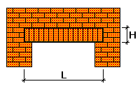 | H = 0.25 м  L = 1.9 м  Ширина перемычки 0.86 м  Перекрываемый пролет - средний

Нагрузки
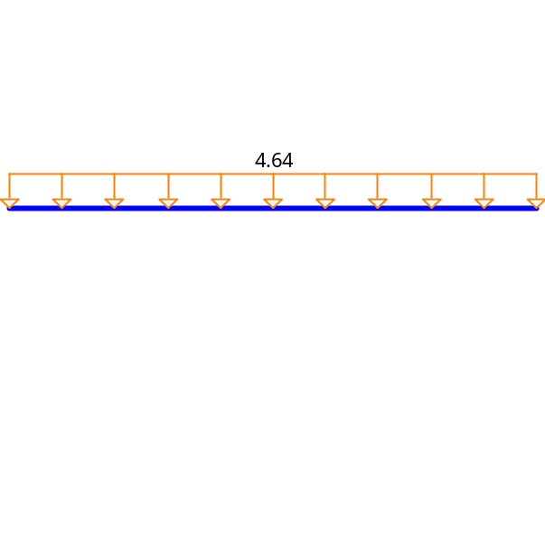

Коэффициент длительной части нагрузки 1
Высота приложения нагрузки 0.65 м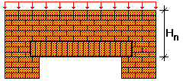

Результаты расчета
Проверено по СНиП | Проверка | Коэффициент использования
п. 4.7 СНиП II-22-81 | Устойчивость перемычки | 0.642

Коэффициент использования 0.642 - Устойчивость перемычки

Отчет сформирован программой Камин, версия: 11.5.1.1 от 03.09.2011

Клинчатая перемычка 2-го этажа блок А (вскрытие №3)

Коэффициент надежности по ответственности 0.95
Возраст кладки - более года
Время строительства - зимнее
Срок службы 50 лет
Камень - Кирпич глиняный пластического прессования
Марка камня - 75
Раствор - обычный цементный с минеральными пластификаторами
Марка раствора - 25
Объемный вес кладки 1.8 Т/м³

Конструкция
H = 0.25 м
L = 1.6 м
Ширина перемычки 0.73 м
Перекрываемый пролет - средний

Нагрузки
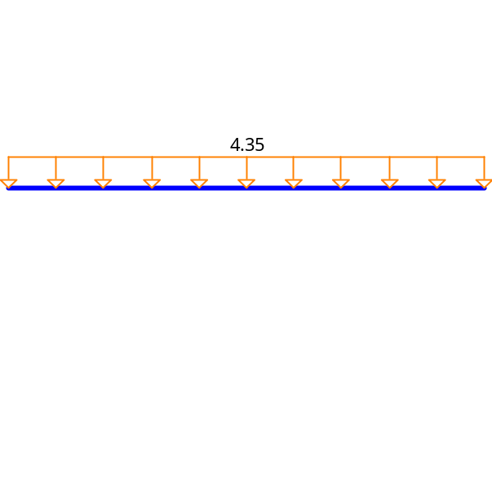

Коэффициент длительной части нагрузки 1
Высота приложения нагрузки 0.65 м

Результаты расчета
Проверено по СНиП | Проверка | Коэффициент использования
п. 4.7 СНиП II-22-81 | Устойчивость перемычки | 0.582

Коэффициент использования 0.582 - Устойчивость перемычки

Отчет сформирован программой Камин, версия: 11.5.1.1 от 03.09.2011

Клинчатая перемычка 3-го этажа блок А (вскрытие №4)

Коэффициент надежности по ответственности 0.95
Возраст кладки - более года
Время строительства - зимнее
Срок службы 50 лет
Камень - Кирпич глиняный пластического прессования
Марка камня - 75
Раствор - обычный цементный с минеральными пластификаторами
Марка раствора - 25
Объемный вес кладки 1.8 Т/м³

Конструкция
H = 0.25 м
L = 1.9 м
Ширина перемычки 0.73 м
Перекрываемый пролет - средний

Нагрузки
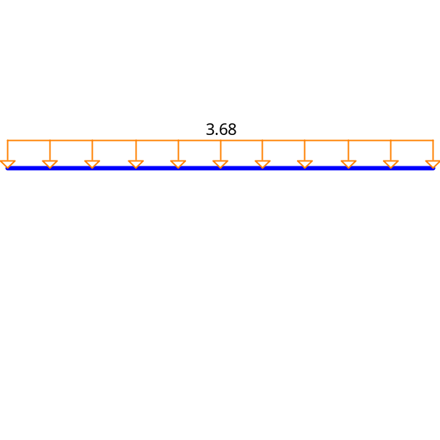

Коэффициент длительной части нагрузки 1
Высота приложения нагрузки 0.65 м

Результаты расчета
Проверено по СНиП | Проверка | Коэффициент использования
п. 4.7 СНиП II-22-81 | Устойчивость перемычки | 0.608

Коэффициент использования 0.608 - Устойчивость перемычки

Отчет сформирован программой Камин, версия: 11.5.1.1 от 03.09.2011

Балочная перемычка 2-го этажа блок Б (вскрытие №9)

Коэффициент надежности по ответственности 0.95
Возраст кладки - более года
Время строительства - зимнее
Срок службы 50 лет
Камень - Кирпич глиняный пластического прессования
Марка камня - 75
Раствор - обычный цементный с минеральными пластификаторами
Марка раствора - 25
Объемный вес кладки 1.8 Т/м³

Конструкция
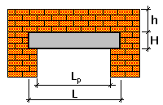 | H = 0.14 м  L = 2.45 м  h = 0.51 м  Lp = 1.95 м  Ширина перемычки 0.826 м

Нагрузки
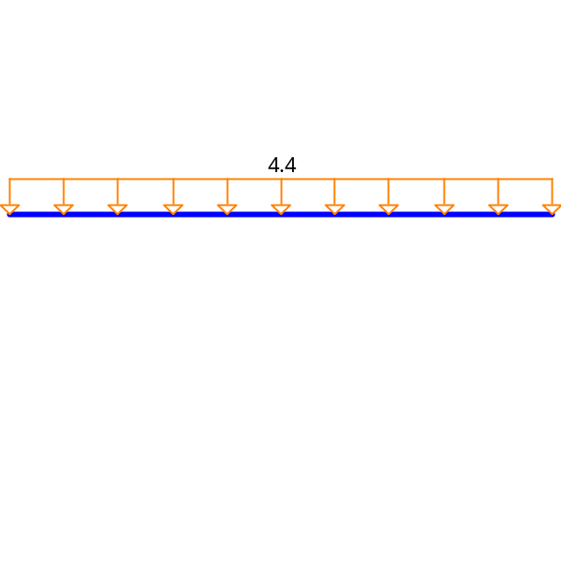

Коэффициент длительной части нагрузки 1
Высота приложения нагрузки 0.65 м

Схема армирования
Бетон: тяжелый
Класс бетона - B12.5
Плотность бетона 2.4 Т/м³
Условия твердения - естественные
Коэффициент условий твердения 1
Учет нагрузок длительного действия γ _{β 2} 1
Результирующий коэффициент без γ_{β2} 1

Класс продольной арматуры - A-III
Коэффициент условий работы продольной арматуры 1
Арматура S1 - 4∅18
Класс поперечной арматуры - A-I
Коэффициент условий работы поперечной арматуры 1
Поперечная арматура 3∅6, шаг поперечной арматуры 100 мм
Защитный слой 10 мм
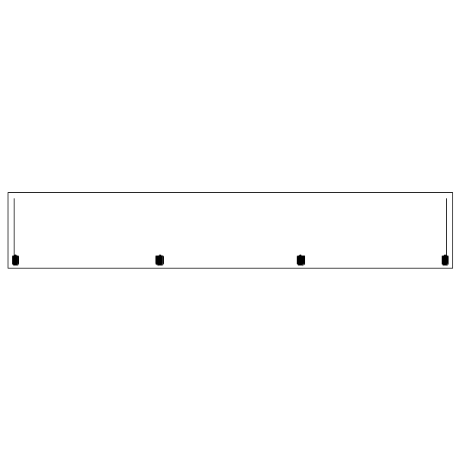

Ограничение по прогибу L/f = 100
Результаты расчета
Проверено по СНиП | Проверка | Коэффициент использования
пп. 3.15-3.17, 3.26 СНиП 2.03.01-84* | Прочность по предельному моменту сечения | 0.895
п. 3.30 СНиП 2.03.01-84* | Прочность по наклонной полосе между наклонными трещинами | 0.264
п. 3.31 СНиП 2.03.01-84* | Прочность по наклонной трещине | 0.794
п. 4.13 СНиП II-22-81 | Местная прочность под опорой железобетонной перемычки | 0.209
п. 10.1 СНиП 2.01.07-85* | Прогиб железобетонной перемычки | 0.136

Коэффициент использования 0.895 - Прочность по предельному моменту сечения

Отчет сформирован программой Камин, версия: 11.5.1.1 от 03.09.2011

Балочная перемычка 3-го этажа блок Б (вскрытие №11)

Коэффициент надежности по ответственности 0.95
Возраст кладки - более года
Время строительства - зимнее
Срок службы 50 лет
Камень - Кирпич глиняный пластического прессования
Марка камня - 75
Раствор - обычный цементный с минеральными пластификаторами
Марка раствора - 25
Объемный вес кладки 1.8 Т/м³

Конструкция
H = 0.14 м
L = 2.4 м
h = 0.54 м
Lp = 1.9 м
Ширина перемычки 0.826 м

Нагрузки
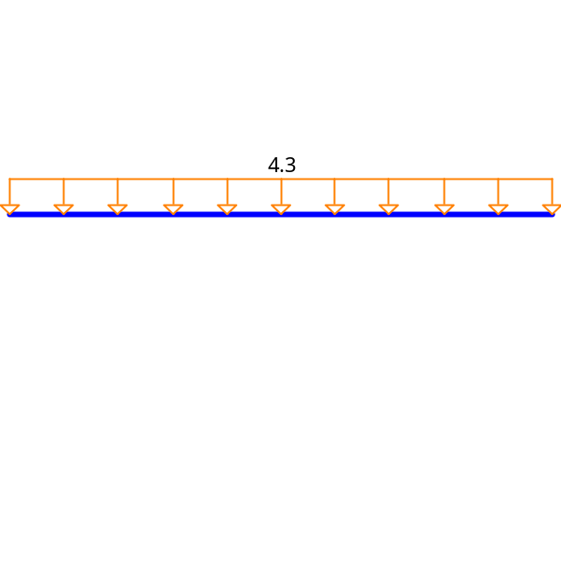

Коэффициент длительной части нагрузки 1
Высота приложения нагрузки 0.65 м

Схема армирования
Бетон: тяжелый
Класс бетона - B12.5
Плотность бетона 2.4 Т/м³
Условия твердения - естественные
Коэффициент условий твердения 1
Учет нагрузок длительного действия γ _{β 2} 1
Результирующий коэффициент без γ_{β2} 1

Класс продольной арматуры - A-III
Коэффициент условий работы продольной арматуры 1
Арматура S1 - 4∅18
Класс поперечной арматуры - A-I
Коэффициент условий работы поперечной арматуры 1
Поперечная арматура 3∅6, шаг поперечной арматуры 100 мм
Защитный слой 10 мм

Ограничение по прогибу L/f = 100
Результаты расчета
Проверено по СНиП | Проверка | Коэффициент использования
пп. 3.15-3.17, 3.26 СНиП 2.03.01-84* | Прочность по предельному моменту сечения | 0.846
п. 3.30 СНиП 2.03.01-84* | Прочность по наклонной полосе между наклонными трещинами | 0.255
п. 3.31 СНиП 2.03.01-84* | Прочность по наклонной трещине | 0.768
п. 4.13 СНиП II-22-81 | Местная прочность под опорой железобетонной перемычки | 0.202
п. 10.1 СНиП 2.01.07-85* | Прогиб железобетонной перемычки | 0.125

Коэффициент использования 0.846 - Прочность по предельному моменту сечения

Отчет сформирован программой Камин, версия: 11.5.1.1 от 03.09.2011

Балочная перемычка 1-го этажа блок В (вскрытие №13)

Коэффициент надежности по ответственности 0.95
Возраст кладки - более года
Время строительства - зимнее
Срок службы 50 лет
Камень - Кирпич глиняный пластического прессования
Марка камня - 75
Раствор - обычный цементный с минеральными пластификаторами
Марка раствора - 25
Объемный вес кладки 1.8 Т/м³

Конструкция
H = 0.14 м
L = 2.4 м
h = 0.79 м
Lp = 1.9 м
Ширина перемычки 0.824 м

Нагрузки
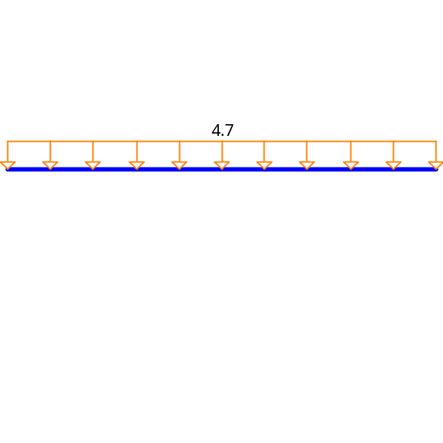

Коэффициент длительной части нагрузки 1
Высота приложения нагрузки 0.982 м

Схема армирования
Бетон: тяжелый
Класс бетона - B12.5
Плотность бетона 2.4 Т/м³
Условия твердения - естественные
Коэффициент условий твердения 1
Учет нагрузок длительного действия γ _{β 2} 1
Результирующий коэффициент без γ_{β2} 1

Класс продольной арматуры - A-III
Коэффициент условий работы продольной арматуры 1
Арматура S1 - 4∅18
Класс поперечной арматуры - A-I
Коэффициент условий работы поперечной арматуры 1
Поперечная арматура 3∅6, шаг поперечной арматуры 100 мм
Защитный слой 10 мм

Ограничение по прогибу L/f = 100
Результаты расчета
Проверено по СНиП | Проверка | Коэффициент использования
пп. 3.15-3.17, 3.26 СНиП 2.03.01-84* | Прочность по предельному моменту сечения | 0.971
п. 3.30 СНиП 2.03.01-84* | Прочность по наклонной полосе между наклонными трещинами | 0.293
п. 3.31 СНиП 2.03.01-84* | Прочность по наклонной трещине | 0.88
п. 4.13 СНиП II-22-81 | Местная прочность под опорой железобетонной перемычки | 0.233
п. 10.1 СНиП 2.01.07-85* | Прогиб железобетонной перемычки | 0.144

Коэффициент использования 0.971 - Прочность по предельному моменту сечения

Отчет сформирован программой Камин, версия: 11.5.1.1 от 03.09.2011

Балочная перемычка 3-го этажа блок В (вскрытие №14)

Коэффициент надежности по ответственности 0.95
Возраст кладки - более года
Время строительства - зимнее
Срок службы 50 лет
Камень - Кирпич глиняный пластического прессования
Марка камня - 75
Раствор - обычный цементный с минеральными пластификаторами
Марка раствора - 25
Объемный вес кладки 1.8 Т/м³

Конструкция
H = 0.14 м
L = 2.4 м
h = 0.61 м
Lp = 1.9 м
Ширина перемычки 0.795 м

Нагрузки
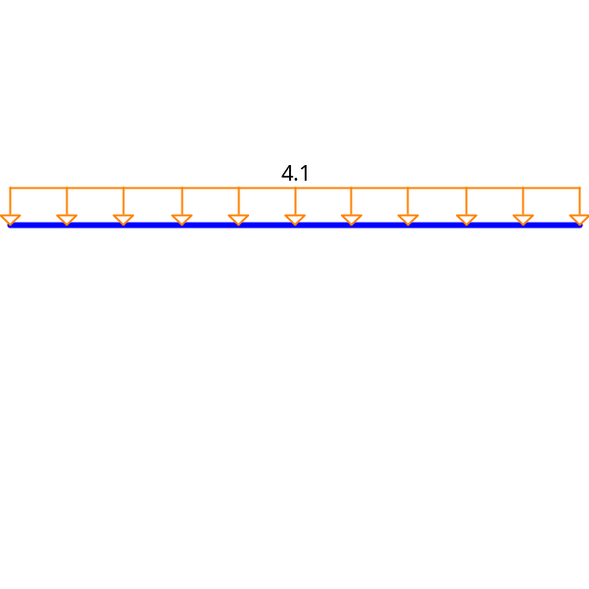

Коэффициент длительной части нагрузки 1
Высота приложения нагрузки 0.75 м

Схема армирования
Бетон: тяжелый
Класс бетона - B12.5
Плотность бетона 2.4 Т/м³
Условия твердения - естественные
Коэффициент условий твердения 1
Учет нагрузок длительного действия γ _{β 2} 1
Результирующий коэффициент без γ_{β2} 1

Класс продольной арматуры - A-III
Коэффициент условий работы продольной арматуры 1
Арматура S1 - 4∅18
Класс поперечной арматуры - A-I
Коэффициент условий работы поперечной арматуры 1
Поперечная арматура 3∅6, шаг поперечной арматуры 100 мм
Защитный слой 10 мм
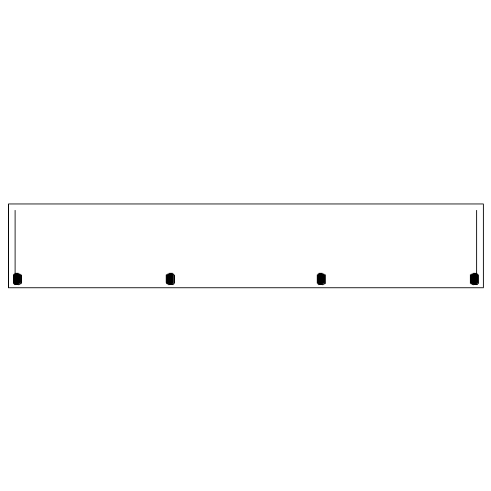

Ограничение по прогибу L/f = 100
Результаты расчета
Проверено по СНиП | Проверка | Коэффициент использования
пп. 3.15-3.17, 3.26 СНиП 2.03.01-84* | Прочность по предельному моменту сечения | 0.836
п. 3.30 СНиП 2.03.01-84* | Прочность по наклонной полосе между наклонными трещинами | 0.258
п. 3.31 СНиП 2.03.01-84* | Прочность по наклонной трещине | 0.749
п. 4.13 СНиП II-22-81 | Местная прочность под опорой железобетонной перемычки | 0.205
п. 10.1 СНиП 2.01.07-85* | Прогиб железобетонной перемычки | 0.127

Коэффициент использования 0.836 - Прочность по предельному моменту сечения

Отчет сформирован программой Камин, версия: 11.5.1.1 от 03.09.2011

Клинчатая перемычка 4-го этажа блок А (вскрытие №18)

Коэффициент надежности по ответственности 0.95
Возраст кладки - более года
Время строительства - зимнее
Срок службы 50 лет
Камень - Кирпич глиняный пластического прессования
Марка камня - 75
Раствор - обычный цементный с минеральными пластификаторами
Марка раствора - 25
Объемный вес кладки 1.8 Т/м³

Конструкция
H = 0.25 м
L = 2 м
Ширина перемычки 0.68 м
Перекрываемый пролет - средний

Нагрузки
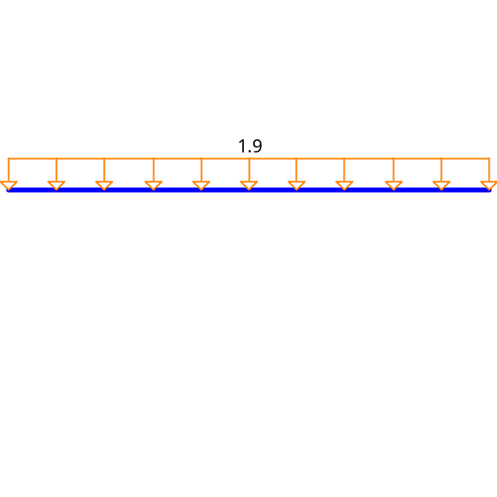

Коэффициент длительной части нагрузки 1
Высота приложения нагрузки 0.93 м

Результаты расчета
Проверено по СНиП | Проверка | Коэффициент использования
п. 4.7 СНиП II-22-81 | Устойчивость перемычки | 0.47

Коэффициент использования 0.47 - Устойчивость перемычки

Отчет сформирован программой Камин, версия: 11.5.1.1 от 03.09.2011

Балочная перемычка 4-го этажа блок Б (вскрытие №19)

Коэффициент надежности по ответственности 0.95
Возраст кладки - более года
Время строительства - зимнее
Срок службы 50 лет
Камень - Кирпич глиняный пластического прессования
Марка камня - 75
Раствор - обычный цементный с минеральными пластификаторами
Марка раствора - 25
Объемный вес кладки 1.8 Т/м³

Конструкция
H = 0.14 м
L = 2.4 м
h = 1.02 м
Lp = 1.9 м
Ширина перемычки 0.753 м

Нагрузки

Коэффициент длительной части нагрузки 1
Высота приложения нагрузки 1.16 м

Схема армирования
Бетон: тяжелый
Класс бетона - B12.5
Плотность бетона 2.4 Т/м³
Условия твердения - естественные
Коэффициент условий твердения 1
Учет нагрузок длительного действия γ _{β 2} 1
Результирующий коэффициент без γ_{β2} 1

Класс продольной арматуры - A-III
Коэффициент условий работы продольной арматуры 1
Арматура S1 - 4∅18
Класс поперечной арматуры - A-I
Коэффициент условий работы поперечной арматуры 1
Поперечная арматура 3∅6, шаг поперечной арматуры 100 мм
Защитный слой 10 мм
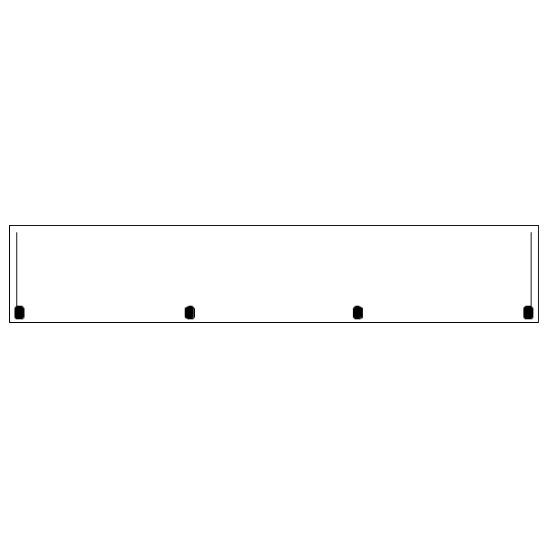

Ограничение по прогибу L/f = 100
Результаты расчета
Проверено по СНиП | Проверка | Коэффициент использования
пп. 3.15-3.17, 3.26 СНиП 2.03.01-84* | Прочность по предельному моменту сечения | 0.971
п. 3.30 СНиП 2.03.01-84* | Прочность по наклонной полосе между наклонными трещинами | 0.309
п. 3.31 СНиП 2.03.01-84* | Прочность по наклонной трещине | 0.855
п. 4.13 СНиП II-22-81 | Местная прочность под опорой железобетонной перемычки | 0.247
п. 10.1 СНиП 2.01.07-85* | Прогиб железобетонной перемычки | 0.153

Коэффициент использования 0.971 - Прочность по предельному моменту сечения

Отчет сформирован программой Камин, версия: 11.5.1.1 от 03.09.2011

Балочная перемычка 4-го этажа блок В (вскрытие №20)

Коэффициент надежности по ответственности 0.95
Возраст кладки - более года
Время строительства - зимнее
Срок службы 50 лет
Камень - Кирпич глиняный пластического прессования
Марка камня - 75
Раствор - обычный цементный с минеральными пластификаторами
Марка раствора - 25
Объемный вес кладки 1.8 Т/м³

Конструкция
H = 0.14 м
L = 2.4 м
h = 0.53 м
Lp = 1.9 м
Ширина перемычки 0.67 м

Нагрузки
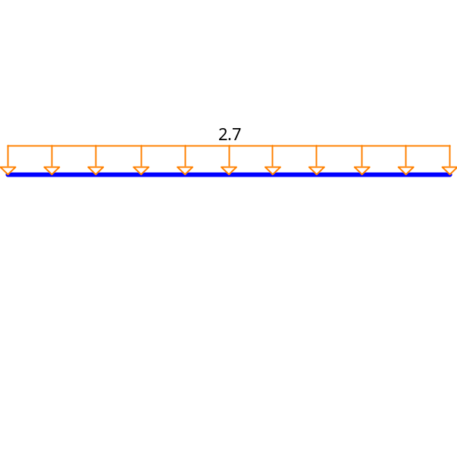

Коэффициент длительной части нагрузки 1
Высота приложения нагрузки 0.67 м

Схема армирования
Бетон: тяжелый
Класс бетона - B12.5
Плотность бетона 2.4 Т/м³
Условия твердения - естественные
Коэффициент условий твердения 1
Учет нагрузок длительного действия γ _{β 2} 1
Результирующий коэффициент без γ_{β2} 1

Класс продольной арматуры - A-III
Коэффициент условий работы продольной арматуры 1
Арматура S1 - 4∅18
Класс поперечной арматуры - A-I
Коэффициент условий работы поперечной арматуры 1
Поперечная арматура 3∅6, шаг поперечной арматуры 100 мм
Защитный слой 10 мм
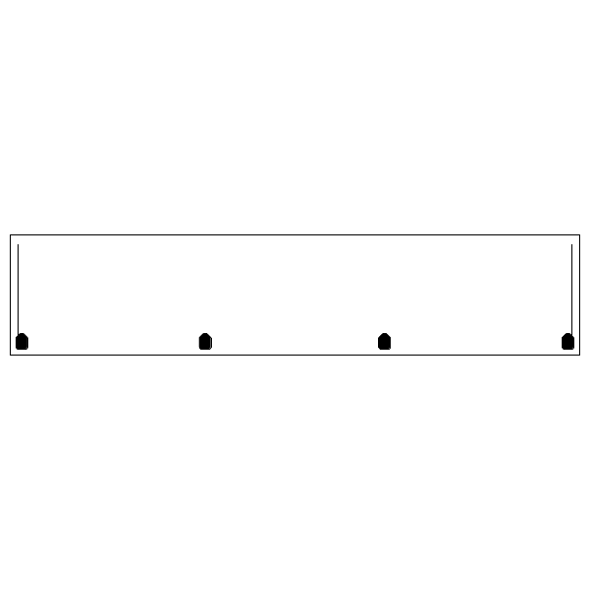

Ограничение по прогибу L/f = 100
Результаты расчета
Проверено по СНиП | Проверка | Коэффициент использования
пп. 3.15-3.17, 3.26 СНиП 2.03.01-84* | Прочность по предельному моменту сечения | 0.61
п. 3.30 СНиП 2.03.01-84* | Прочность по наклонной полосе между наклонными трещинами | 0.207
п. 3.31 СНиП 2.03.01-84* | Прочность по наклонной трещине | 0.542
п. 4.13 СНиП II-22-81 | Местная прочность под опорой железобетонной перемычки | 0.166
п. 10.1 СНиП 2.01.07-85* | Прогиб железобетонной перемычки | 0.103

Коэффициент использования 0.61 - Прочность по предельному моменту сечения

Отчет сформирован программой Камин, версия: 11.5.1.1 от 03.09.2011

Расчет сводчатого перекрытия
- Общие данные
Свод представляет собой сводчатое перекрытие между несущими двутавровыми балками высотой 280 мм (согласно двутавровому железу русского нормального сортамента) из кирпича марки М75 (прочность на сжатие 7600кН/м², на изгиб 1810кН/м²) на цементно-песчаном растворе марки М25.
Прочность кладки на сжатие (согласно СНиП II-22-81 Таб.2) - 1100 кН/м²
Упругая характеристика α (согласно СНиП II-22-81 Таб.15) - 1000
Толщина свода 330мм. Высота подъема 60мм.
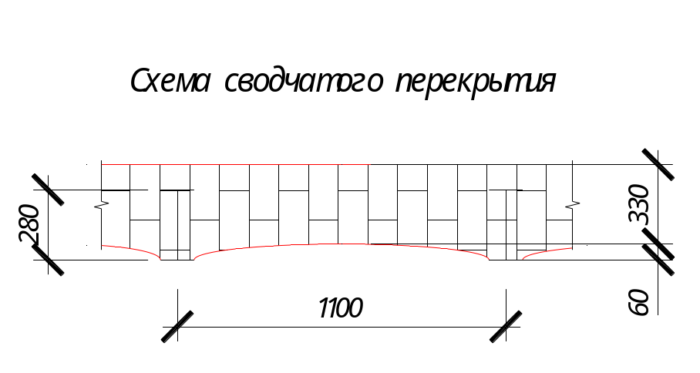

- Сбор нагрузок
Наименование нагрузки. | Расчёт. | Нормативная нагрузка; кН/м² | Коэффициент надёжности по нагрузке; γ_{f} | Расчётная нагрузка;  кН/м²
Постоянные.  - Линолеум 3мм, ρ=16кН/м³; | 0,003х16 | 0,048 | 1,2 | 0,0576
- Фанера 7мм, ρ=6кН/м³; | 0,007х6 | 0,042 | 1,2 | 0,0504
- Паркетная доска 22мм, ρ=6кН/м³; | 0,022х6 | 0,132 | 1,2 | 0,1584
- Половая доска 35мм, ρ=6,9кН/м³; | 0,035х6,9 | 0,2415 | 1,2 | 0,2898
- Лага пола 180х30мм, шаг 500мм ρ=6кН/м³; | 0,18х0,03х6х2 | 0,0648 | 1,2 | 0,07776
- Керамическая плитка 15мм, ρ=16кН/м³; | 0,015х16 | 0,24 | 1,2 | 0,288
- Цем. песч. раствор 15мм, ρ=18кН/м³; | 0,015х18 | 0,27 | 1,3 | 0,351
- Цем. песч. выравнивающая стяжка 45мм, ρ=18кН/м³ | 0,045х18 | 0,81 | 1,3 | 1,053
- Монолитное перекрытие (заполнитель – бит. кирпич) 120мм, ρ=21кН/м³; | 0,12х21 | 2,52 | 1,3 | 3,276
- Строительный мусор из бит. кирпича и шлака 200мм, ρ=8,5кН/м³; | 0,20х8,5 | 1,7 | 1,3 | 2,21
- Сводчатое перекрытие из керамического кирпича 326 мм, ρ=18кН/м³; | 0,326х18 | 5,868 | 1,3 | 7,6284
- Балка двутавровая №24; | — | 0,273 | 1,05 | 0,287
Итого постоянные: |  | 12,2093 |  | 15,72736
Временные  (кабинет учреждения здравоохранения) |  | 2 | 1,2 | 2,4
Перегородки | 1,00х3 | 3 | 1,2 | 3,6
Итого временные: |  | 5 |  | 6
Всего: |  | 17,2093 |  | 21,72736

- Определение сжимающих усилий в плоской двух-шарнирной арке в расчетном комплексе Лира.

- Нагрузки на арку
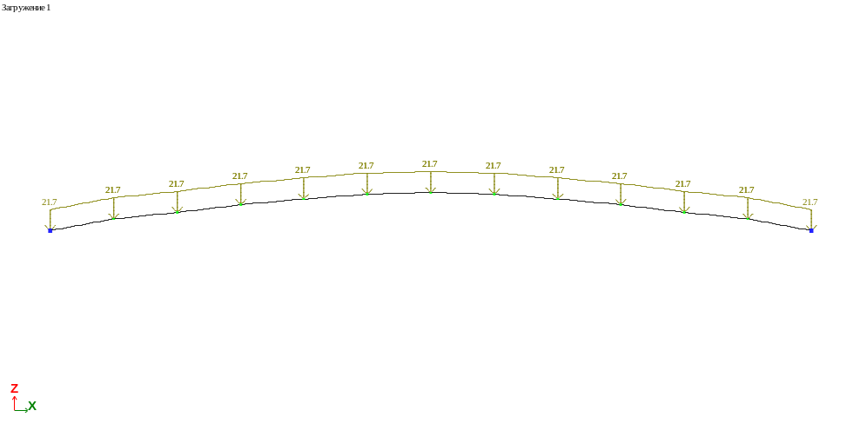
- Усилия N от полной расчетной нагрузки

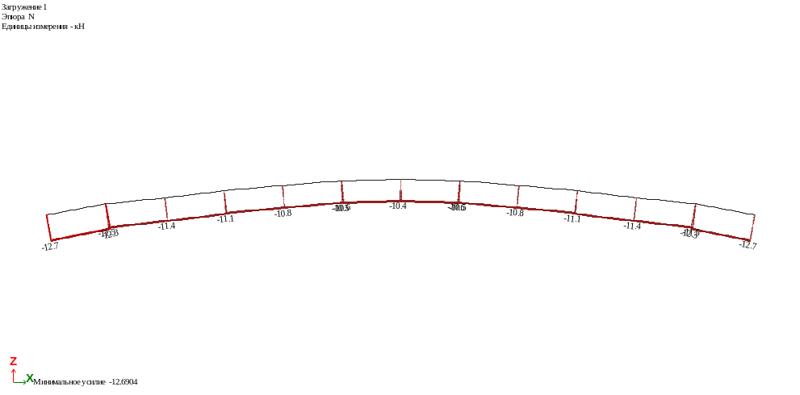
- Изгибающий момент от полной расчетной нагрузки
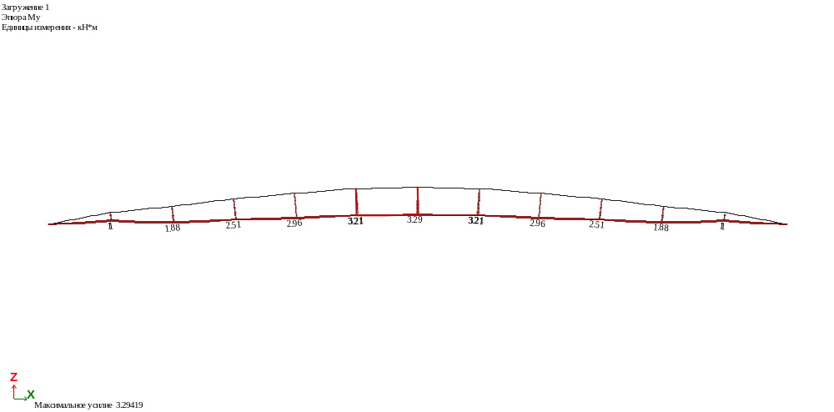
- Определение несущей способности кирпичного сводчатого перекрытия на внецентренное сжатие (СНиП II-22-81 п.4.7)

